**VAGANTEN BÜHNE BERLIN**

**GEMEINNÜTZIGES THEATER GMBH**

**KANTSTRASSE 12A**

**10623 BERLIN**

**T + 49 (30) 313 12 07**

**F + 49 (30) 54 97 92 64**

**VAGANTEN.DE**

**INFO@VAGANTEN.DE**



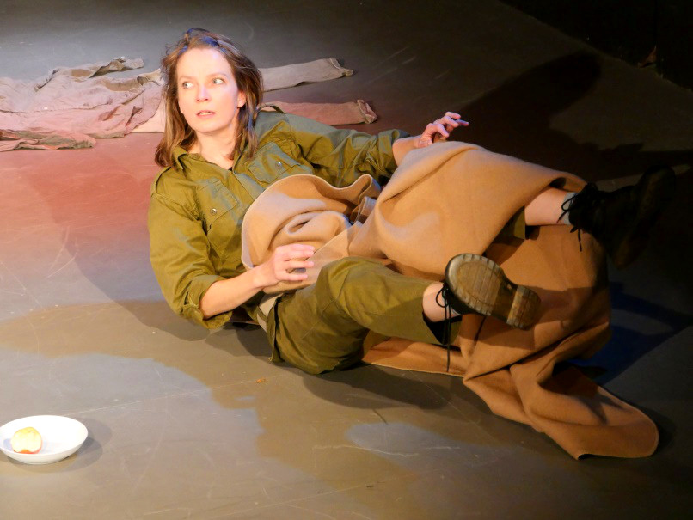

**DER MANN, DER NICHT AUFHÖRTE ZU SCHLAFEN | Gastspiele am 09. & 10. November 2021  
  
Am Dienstag und Mittwoch, 09. und 10. November 2021, um 20.00 Uhr präsentieren wir das Schauspiel "DER MANN, DER NICHT AUFHÖRTE ZU SCHLAFEN" nach dem Roman von Aharon Appelfeld als Gastspiel im Rahmen der Jüdischen Kulturtage Berlin an der Vaganten Bühne Berlin. Die Schauspielerin Yael Schüler und der Musiker Raphael Isaac Landzbaum erzählen uns die Fluchtgeschichte eines jüdischen Jungen 1946 in der Regie von Jan Viethen.**

Erwin schläft und schläft und kann kaum mehr aufwachen. Es ist das Jahr 1946, und der jüdische Junge, der mit knapper Not den Nationalsozialismus überlebte, lässt sich auf Zügen und Pferdekarren ziellos durch Europa treiben. Denn der Schlaf hält in Erwin das Verlorene lebendig: die grüne Heimat Bukowina, die geliebten Eltern. In Palästina warten neue Konflikte und eine neue Sprache auf ihn. Schließlich beginnt er zu schreiben – und findet damit endlich einen Weg, das im Traum Bewahrte zu retten: Erzählend lässt er die entschwundene Welt in der Sprache wiedererstehen …

Das Stück konzentriert sich auf die subjektive Sicht des unbegleiteten Flüchtlings Erwin, der jetzt Aharon heißen muss. Traum und Realität, Wunsch und Trauma verweben sich. Yael Schuler Raphael und Isaac Landsbaum lassen eine Welt vor unseren Augen entstehen, die den Zuschauer zu einem lustvollen theatralen und musikalischen Ritual entführt. Eine Feier des Überlebenswillens und der Kunst, die am Ende über die Traumata triumphieren, die Krieg und Verfolgung einem Kind auferlegt haben.

**DER MANN, DER NICHT AUFHÖRTE ZU SCHLAFEN**Schauspiel nach dem Roman von Aharon Appelfeld  
Gastspiel im Rahmen der Jüdischen Kulturtage Berlin  
  
**Schauspiel / Performance** Yael Schüler  
**Musik / Performance** Raphael Isaac Landzbaum  
**Regie** Jan Viethen  
**Produktion** Y-Productions  
**gefördert von** Dreyfus-Stiftung Basel, Heinz und Heide Dürr Stiftung

**Vorstellungen**   
09.11. / 10.11. jeweils 20.00 Uhr  
  
**Informationen & Karten: Tel: 030/ 313 12 07 oder** [**www.vaganten.de**](http://www.vaganten.de)Kartenpreise: 22,- €/ ermäßigt 12,- €  
  
[**Zur Webseite**](https://www.yaelschueler.com/appelfeld-projekt)

**Trailer**<https://youtu.be/csz-bCBHdcM>  
  
**Fotos**  
Die aktuelle Fotoauswahl finden Sie immer unter <https://www.vaganten.de/presse> im Untermenü "Im Rahmen der Jüdischen Kulturtage"  
  
**Unser Hygienekonzept**Bitte informieren Sie sich kurz vor Ihrem Besuch [hier](https://www.vaganten.de/kontakt-service/informationen-zu-unserem-hygienekonzept) über die aktuell gültigen Hygienemaßnahmen.